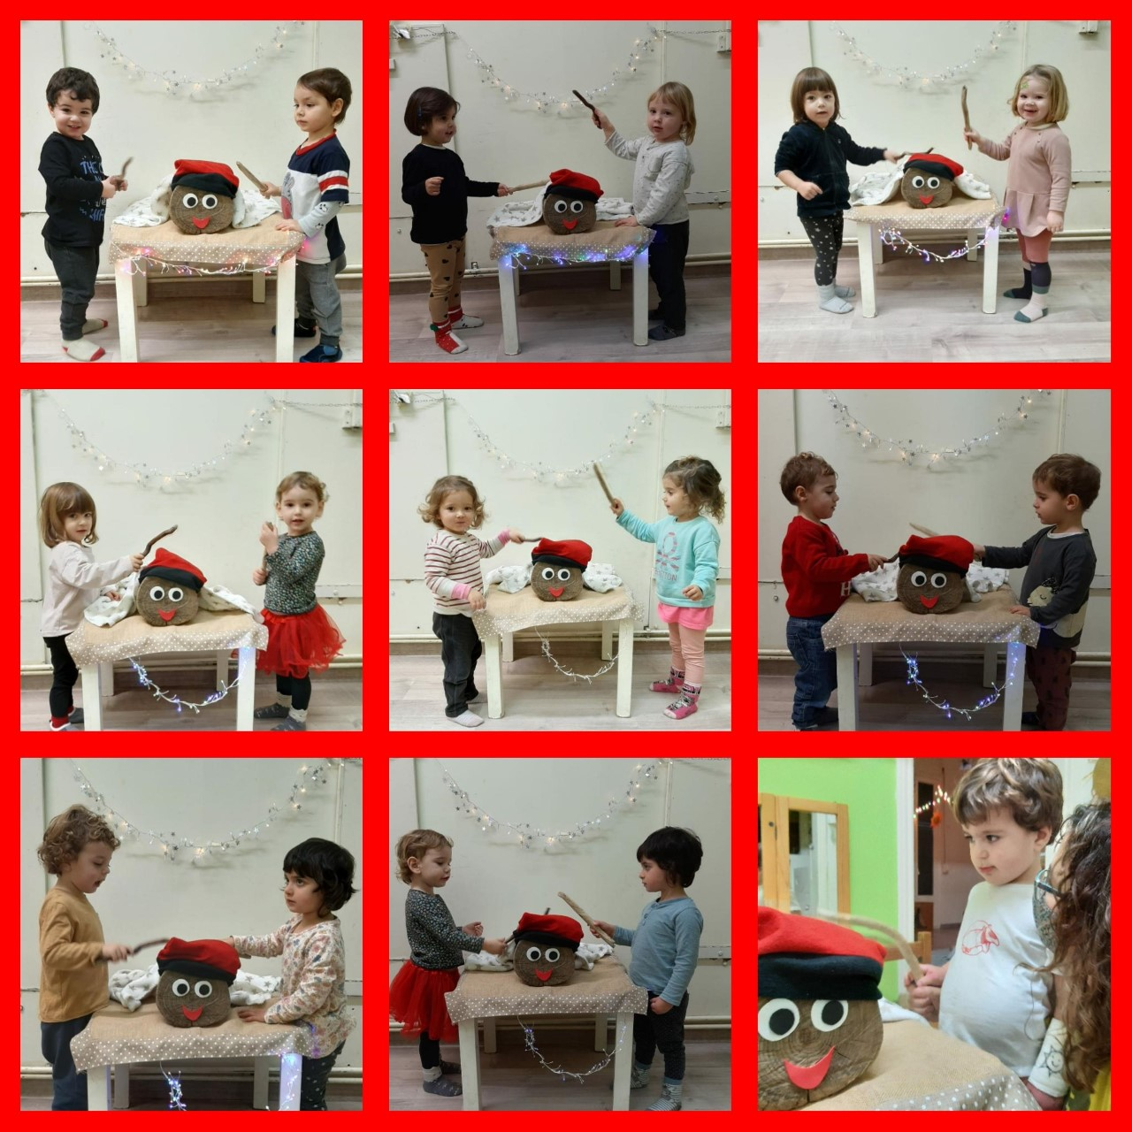
Dilluns 21 de Desembre de 2020
Avui, el dia ha estat ple de sorpreses i d’emocions, quin dia més especial.
Just quan hem pujat del jardí hem mirat el vídeo de Nadal dels infants, i quines cares d’alegria.
Més tard hem vist que el Tió s’havia menjat tot el que li havíem posat aquests dies, renoi! Està molt i molt gros, així que hem aprofitat i l’hem fet cagar. Tots hem cantat la cançó i hem picat molt fort amb el garrot i sabeu què? En ha cagat un fantàstic Nin amb el seu niu.
Després hem fet el gran dinar de Nadal, sopa de galets amb pilota, canalons i neules i torrons....tot boníssim!
A més a més, avui ha estat l’únic dia que hem coincidit tots 16 a dinar! Quina súper taula parada amb espelmes, pinyes i branquetes de pi!
Molt Bones Festes famílies!

